Центр патриотического воспитания
имени Григория Булатова
МКУ «Слободская городская
библиотека им. А. Грина»
Слободской совет ветеранов

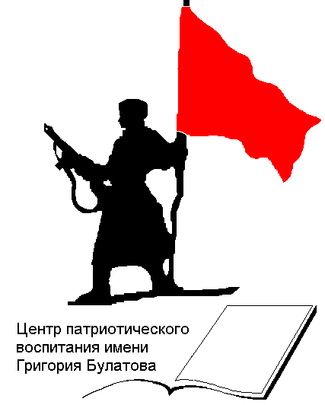

Чтобы помнили!
Слобожане – труженики тыла
Выпуск 3

Слободской
2017

ББК 63.3 (2) 622.14 + 63.3(2Рос-4Кир)
Ч – 80

Составитель: Н. В. Лихачёва
Редактор: О. Г. Болтачева

Чтобы помнили! Слобожане – труженики тыла. Выпуск 3. / сост. Н.В. Лихачева; МКУ «Слободская городская библиотека им. А. Грина» Центр патриотического воспитания имени Григория Булатова; Слободской совет ветеранов. – Слободской, 2017. – 35 с. : ил.

Данный краеведческий сборник содержит воспоминания слобожанок-тружениц тыла. В предисловии использованы материалы районной газеты «Ленинский путь» (с 1991 года – «Слободские куранты»).
Сборник будет интересен взрослой аудитории, молодёжи и учащимся средних и старших классов общеобразовательных школ.

ББК 63.3 (2) 622.14 + 63.3(2Рос-4Кир)

© МКУ «Слободская городская библиотека им. А.Грина»
Центр патриотического воспитания имени
Григория Булатова, 2017

К читателю

Великая Отечественная война была не просто войной за своё Отечество, это – война всенародная. Боевые подвиги миллионов людей, добровольный уход на фронт, объятая огнём партизанского движения земля, заводские цехи, откуда рабочие не уходили неделями, подростки, ставшие у станков, колхозные поля, где остались трудиться женщины, дети, старики, труд учёных, писателей, артистов, музыкантов, весь свой талант отдававших одному делу победы над врагом, это – всенародность. Советский народ защищал свою страну. В этом причина его победы, в этом причина всенародности борьбы против захватчиков.
В каждой войне существует фронт и тыл, который производит всё необходимое для победы над врагом. Тыл и фронт – два взаимосвязанных плацдарма, которые один без другого не могут одержать победу над неприятелем. Значит, труженик тыла, который производит самое необходимое для фронта, является тоже участником войны, также, как любой фронтовик.
Несмотря на то, что Кировская область была тыловой, все тяготы войны она испытала в полной мере. В кратчайшие сроки экономика области была перестроена: многие промышленные предприятия перешли на выпуск военной продукции. Большую лепту в Победу внесли и слобожане.
В то время слободская районная газета «Ленинский путь» в каждом номере печатала сводки Информбюро о ходе войны с фашистской Германией. Вместе с тем помещались материалы о помощи фронту, о самоотверженном труде слобожан. В цехах предприятий работали по-фронтовому. Колхозное крестьянство, как и рабочие, трудились, не считаясь со временем, чтобы полностью обеспечить фронт и страну сельхозпродуктами.
Вот некоторые отрывки из газетных публикаций военного времени.
- «В колхозах Успенского сельсовета по-ударному работают на уборке урожая многие женщины. А. Гречихина и М. Кругловская дневную норму на жатве хлебов вручную перевыполняют в полтора и более раза».
- «По-ударному трудятся члены бригады № 1 Косаревского колхоза Ивакинского сельсовета. Все они перевыполняют дневные нормы. На жатве зерновых около двух норм даёт Наталья Косарева, полторы нормы – Афанасия Косарева».
- «В колхозах Чирковского сельсовета с большим подъёмом проходит сбор средств на постройку эскадрильи самолётов «Кировский колхозник».
- «Члены сельхозартели «Труд» Успенского сельсовета, обсудив обращение работников завода «Кировский металлист» о посылке новогодних подарков в действующую Красную Армию, решили послать славным бойцам в подарок 10 кг сливочного масла».
- «Артель «Пищевик» план по заготовке грибов перевыполнила, заготовлено 20 тонн. Продолжается приёмка дикорастущих ягод».
- «С наступлением осенних холодов в сельхозартели «Знамя Победы» Ленинского сельсовета усилился сбор тёплых вещей для фронтовиков».
В номере газеты от 26 июля 1941 года была опубликована статья «Производительная работа в тылу куёт победу фронта», приводим отрывок передовицы:
«Велика ненависть народа к фашистам. Народ должен не только изгнать из своего отечества фашистских варваров, но и уничтожить их. Наши отважные воины беспощадно уничтожают фашистские полчища. Но победа куётся не только на фронте, она завоёвывается и в тылу. От крепости тыла во многом зависит победа на фронте.
Рабочие и служащие нашего района в настоящих условиях показывают образцы самоотверженной работы в производстве. Бригада лущильщиков (бригадир т. Кузнецов) на фанерном заводе до войны выполняла дневное задание на 125 процентов, сейчас эта бригада даёт 150 процентов и выше. Стахановка кожкомбината им. Ленина т. Юферева А. М. выполняет по две с лишним нормы. Тов. Шуплецова И. К. на штамповке полувала до войны выполняла норму на 102 процента, а с начала войны даёт выработку на 162,9 процента.
Людей самоотверженного труда, стахановцев, перевыполняющих нормы, на наших предприятиях и промартелях сотни и тысячи. Многостаночное обслуживание, совмещение профессий, переход женщин на «мужские» профессии – все эти формы стахановского движения получают большое применение в условиях военного времени. На кожкомбинате им. Ленина с момента объявления войны лучшие стахановцы энергично взялись за совмещение ряда операций. Так численность рабочих, совмещающих профессий, возросла на 30,7 процентов.
Совмещение профессий и должностей, многостаночники имеются и на других предприятиях. Это передовые люди производства, они берут на себя по две и по три нагрузки, чтобы заменить своих товарищей, ушедших на фронт. На Каринторфострое токарь Утробин Н. И. работает на трёх станках – двух токарных и одном строгальном. Одновременно он совмещает профессии электросварщика, слесаря и машиниста. Мастер Шумилов совмещает профессии жестянщика, слесаря, электросварщика. Машинист Шабанов М. И. совмещает две профессии.
Немало женщин пришло на наши предприятия. Они овладевают новыми профессиями и успешно справляются с работой. В ближайшее время получат профессии шоферов, электромонтеров, слесарей, токарей и другие специальности десятки женщин.
Большие задачи стоят перед колхозниками. Работать на колхозных полях так же героически, как сражаются на фронте бойцы нашей доблестной Красной Армии, – первая и главная задача. Район вступил в период уборки. Промедление с уборкой сена, хлеба равно преступлению. Нужно в каждом колхозе так рассчитать рабочее время, рабочую силу и использование машин, чтобы при любых условиях погоды вовремя и без потерь убрать богатый урожай и сдать сельскохозяйственные продукты государству до срока.
Враг силён и борьба с ним предстоит тяжёлая. В этом отдаёт себе отчёт всякий сознательный и здравомыслящий человек. Пощады врагу не будет! Победа будет на нашей стороне! Порукой этому служит наша героическая Красная Армия и наш могучий народ!»
На обложке сборника помещена фотография памятного для всех слобожан места – мемориала воинам-землякам, отдавшим свои жизни во время Великой Отечественной войны. В центральной части мемориального комплекса установлен памятник солдату, перед которым горит символ неугасаемой памяти – Вечный огонь. По обеим сторонам от Вечного огня расположены две каменные стены с рельефными изображениями красных знамён. На монументе нанесена надпись «Слава советскому народу, народу-победителю! Землякам-слобожанам, погибшим в боях в период Великой Отечественной войны 1941-1945 годов». Тысячи добровольцев слободской земли погибли на войне. Среди земляков было много храбрых солдат и офицеров, восемь человек были удостоены звания Герой Советского Союза, пятеро стали полными кавалерами ордена Славы, а рядовой Григорий Булатов был одним из первых советских солдат, водрузивших знамя на Рейхстаге в Берлине.
Когда горожане приходят к этому святому месту, вспоминают не только воинов, но и тружеников тыла, которые делали для Победы всё от них зависящее, не щадили себя, работали на пределе своих сил.
На 1 января 2017 года в Слободском Совете ветеранов состоят на учёте 1233 труженика тыла, награждённых медалью «За доблестный труд в Великой Отечественной войне 1941-1945 гг.», которые проживают на территории города Слободского и Слободского района.
Это издание является продолжением серии краеведческих сборников, которые рассказывают об участии наших земляков на фронтах Великой Отечественной и работе в тылу, оно не претендует на полноту изложения материала.
При работе над сборником использовались газетные материалы, фотографии из семейных архивов ветеранов и фотобанка Центра патриотического воспитания имени Григория Булатова.
Здесь помещены воспоминания ветеранов-тружениц тыла Блиновой Марии Николаевны (1926 г.р.), Елькиной Татьяны Васильевны (1923), Зыряновой Зои Васильевны (1924–2017), Менчиковой Евдокии Егоровны (1926), Моховой Любовь Михайловны (1933), Чашниковой Антонины Александровны (1926)
Война прошла и по моей судьбе

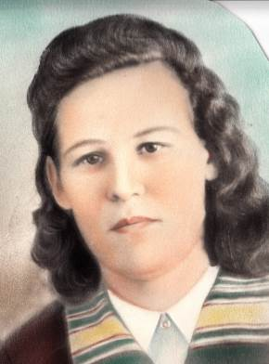
1950 г. Блинова М. Н.
Мария Николаевна Блинова родилась 12 сентября 1926 года в д. Кучканово Пантыльского сельсовета Белохолуницкого района Кировской области. В годы войны работала в одном из колхозов Белохолуницкого района, затем – на меховой фабрике «Белка», в горторге. С 50-х годов прошлого века живёт в Слободском. Награждена правительственными медалями.

Из воспоминаний:
Наши родители были очень трудолюбивыми и нас, детей, приучали к труду с малолетства. Все в семье, от мала до велика, работали, особенно летом, вставали часа в 3 утра и шли на покос, косили, гребли, стога метали, осенью помогали убирать урожай. В возрасте 7 лет я пошла в школу села Пантыл, окончила всего 5 классов.
В предвоенные 30-е годы, после тягот первых советских лет, жизнь потихоньку налаживалась. Помню престольный праздник Петров день (12 июля) – все шли в церковь села Пантыл, стояли службу, а потом в селе начиналось народное гулянье. Там был пруд и мельница, молодёжь купалась и каталась на лодках. Вечером – песни и пляски под гармошку. Только бы жить да радоваться…
Когда по радио объявили о начале войны, женщины плакали, но нам тогда казалось, что война ненадолго и врага одолеем быстро.
На семерых мужчин, которых первыми призвали из нашей деревни, очень скоро пришли похоронки. Рассказывали потом, что даже до линии фронта они не добрались – эшелон, который их вёз, разбомбила на подъезде немецкая авиация.
В войну церковь в Поломе не действовала, её использовали как склад. Отсюда мы возили зерно в Слободской – на пивоваренный и спиртоводочный заводы. Грузили на каждые сани, как помню, по десять 50-килограммовых мешков. Обозом шли пять саней. И было нас три девушки и пацанята, которые правили лошадьми и подгоняли их вожжами.
Зимой мороз доходил до –40 ⁰С. В дороге (около 30-и километров) замёрзнешь до костей, а потом так разогреешься, таская мешки, что пар идёт. Затаскивали мешки на лестницу из 30-и ступенек – как взвалишь на спину да потащишь, только косточки трещат. Ведь сами мы в ту пору весили килограммов по 40 – меньше, чем мешок.
В колхозе все работали за трудодни (их ещё называли «палочки»). День отработаешь – бригадир в журнале напротив твоей фамилии поставит «палочку». Живых денег не видели.
Лето 1943-го в нашем краю выдалось такое холодное и дождливое, что не получалось заготовить корма скоту. Только скосишь траву – тут же изгниёт. Потому уже осенью стало нечем кормить лошадей и коров. Настала весна 1944-го, надо бы пахать – а лошади от бескормицы на ногах не стоят. До сих пор перед глазами картина: лошадь медленно тащит плуг, а затем падает от бессилия. Много скота пропало в тот год.
Какая только трава не шла пищу в голодные военные годы – вплоть до крапивы и лебеды. Рядом с нами жила семья – женщина с двумя мальчиками. У одного мальчика живот от голода был страшно раздут. Бывало, подоит мама корову, нальёт немного молока и посылает меня: «Унеси, Маша, деткам!» Кто сам повидал в жизни лиха, тот острее чувствует и чужое горе.
Зимой мама с соседками ходила пешком на железнодорожную станцию Зуевка – менять мануфактуру на хлеб. Пороется в сундуке, достанет старинную посуду, холст, скатерти, полотенца, сложит в мешок да на санки привяжет. Идут с соседками по трое-четверо. Далеко, страшно, везде волков полно, а надо… Хлебушка выменяют – то-то радость!
Каждую крестьянскую семью в войну обязали выплатить продовольственный налог государству – требовалось сдать 10 кг (ведро) сливочного масла, 40 кг мяса и 150 яиц.
Чтобы накопить необходимые 10 кг масла, пришлось нам посидеть и без молока – оставался только обрат («пустой» остаток после снятия сливок).
После войны тоже не сладко жилось. Голодно было. Я тогда работала на торфоучастке – комбайн вырубит торф, а мы на носилках переносили его на сушку. Тяжело приходилось…
В 1949 году я вышла замуж за участника войны Николая Блинова, он – уроженец деревни Блинеши Слободского района. С ним мы работали на сплаве древесины, заработали денег, оформили паспорта и уехали в Слободской. Сначала жили у сестры на улице Энгельса в комнате 12 кв. метров. Затем нам дали жильё в доме напротив «деревяшки», потом в бараке. Муж до пенсии работал на фанерном комбинате «Красный якорь», а я 20 лет – в портновском цехе на меховой фабрике «Белка». Потом заболела рука, и по состоянию здоровья пришлось оставить фабрику и перейти в Слободской торг, где трудилась в магазине «Лаки-краски», а позднее – в котельной фанерного комбината, оттуда и ушла на пенсию.
У нас была дружная семья, мы с Николаем прожили почти 55 лет, вырастили и воспитали троих детей. В 2005 году муж и старшая дочка умерли. Сейчас меня навещают сын Владимир (полковник в отставке) и дочь Татьяна (ныне пенсионер фанерного комбината), а также 4 внука и 6 правнуков.
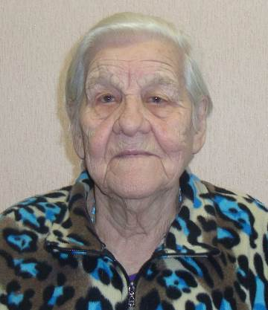
Февраль 2017 г. Блинова М. Н.
- «И мешок на спине – тяжелее меня…» // Скат-инфо Плюс. – 2017. – 17 февраля (№ 6). – С. 12. [Воспоминания труженицы тыла слобожанки М. Н. Блиновой. Информация – Н. Лихачёва, подготовка публикации – В. Хардин]

Живая память
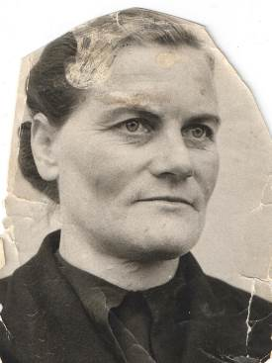
1960-е годы. Т. В. Елькина
Татьяна Васильевна Елькина родилась 7 января 1923 года в деревне Епишинцы Ильинского с/с Слободского района. Во время войны работала на лесозаготовках, в послевоенное время 19 лет трудилась на стройках города, участвовала в строительстве кинотеатра «Космос», жилого дома с гастрономом «Белка». Награждена медалью «За доблестный труд в годы Великой Отечественной войны 1941-1945 гг.», юбилейными медалями. Фото Т. В. Елькиной было занесено на Доску Почёта меховой фабрики «Белка».
Из воспоминаний:
– Вот наша спецодежда на лесозаготовках: ватные штаны и фуфайка, лапти, рукавицы, на голове шаль, под фуфайкой – кофта с юбкой или с платьем.
Работали звеньями, в каждом по 4 девушки. Двое пилят дерево двуручной пилой, а другие двое направляют ствол, чтобы падал в нужном направлении.
Оставлять высокие пеньки нам запретили, так что зимой разгребали лопатами снег, прежде чем пилить. Повалив дерево, рубим ветки, собираем их в кучи и сжигаем, а раскряжёванный лес выкладываем клеткой – 2 х 2 метра. Дневная норма выработки на звено – четыре кубометра древесины, то есть с работника по кубу.
– Бывало, зимой на морозе подол платья застынет – стоит как кол; ноги озябнут. Потопчешься у костра – и дальше идёшь работать. Что удивительно: не помню, чтобы кто из нас захворал в этих условиях! Летом донимала мошкара, но и тут первая мысль была:
– Нам ли жаловаться на неудобства? Каково-то сейчас бойцам на фронте…
Наш хлебный паёк был – 500 граммов в день на работника. Идя до общежития, щиплешь его и отправляешь в рот маленькими кусочками. Так, бывало, весь и съешь по дороге.
Хозяйственное мыло выдавали – по куску на месяц на человека (это и для мытья, и для стирки). Много не намоешься. Но мы, заботясь о чистоте, часто обтирались влажным полотенцем.
– В общежитие нас селили по 10 человек в комнату. Здесь из обстановки – печь-голландка, скамейки и деревянные нары для спанья. Работа 6 дней в неделю, воскресенье – время стирки и отдыха.
Спасаясь от голода, варили кисель из гороховой муки. Заваривали разные травы вместо чая. Пили вприкуску с колотым сахаром. Летом становилось сытнее, когда начинался сезон грибов и ягод. Да и кроме них много съедобного дарил окрестный лес – например, так называемые «татарские дудки», которые растут в заболоченной местности В послевоенные десятилетия я 19 лет работала на городских стройках. При моём участии появилось и здание кинотеатра «Космос» в его современном виде.
– Очень тяжёл в работе белый силикатный кирпич. Потаскаешь его смену – жди, что вечером разболятся и руки, и поясница.
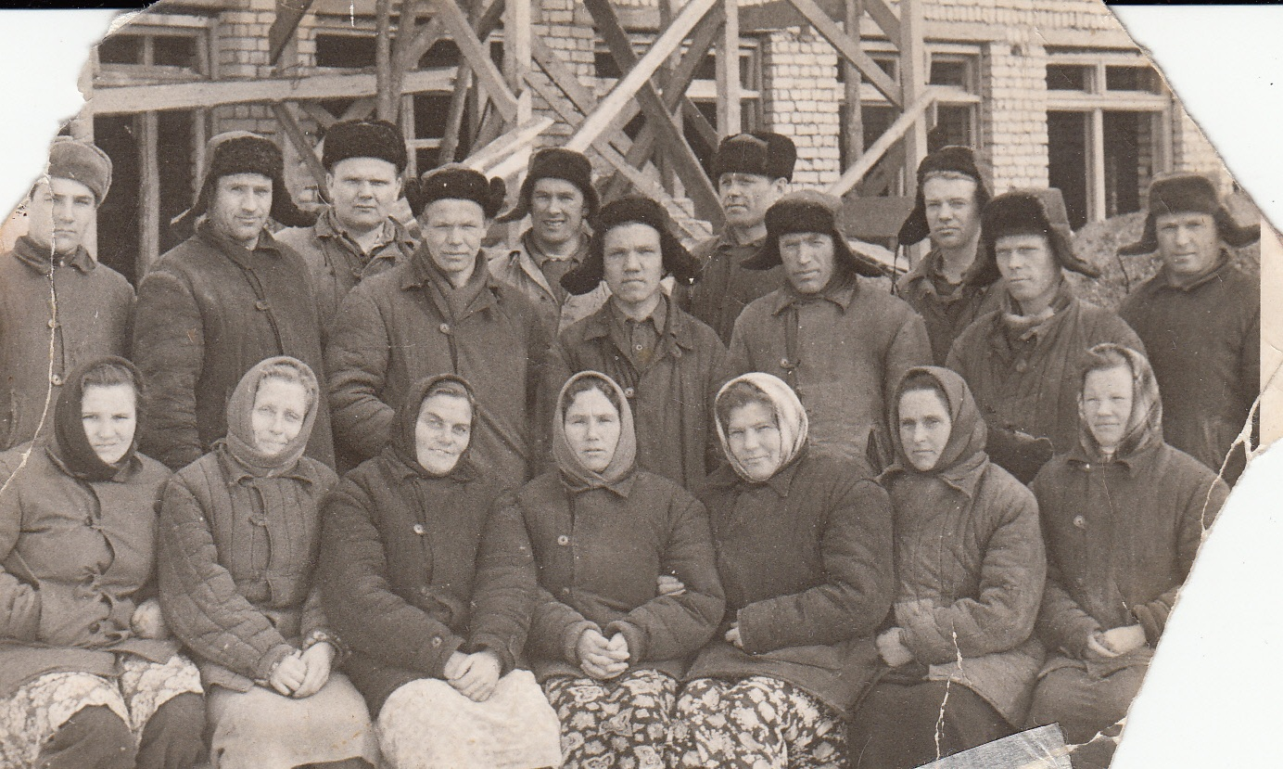
1960-е годы. СМУ-6. Бригада Кононова.
Елькина Т. В. – первый ряд, третья слева
На пенсию я вышла с меховой фабрики «Белка», где была разнорабочей. Начальство не скупилось на поощрения – кроме грамот и премий, часто выделяли путёвки в санаторий или дом отдыха.
Окончив только 2 класса школы, она пронесла через всю жизнь природную тягу к знаниям – не потому ли и сегодня здраво рассуждает о событиях на Слободской земле и в мире? А количество песен, которые Т. Елькина помнит наизусть, впечатляет даже молодых.
Но сегодня её жизнь омрачена тем, что нет вестей о судьбах родственников, которых судьба когда-то разбросала по стране. В Слободском у Татьяны Васильевны живёт один только внучатый племянник.
Неутихающей болью для нашей собеседницы остаётся ранняя смерть сына Николая, которого многие земляки знали по его игре на трубе в духовом оркестре ДК им. Горького (Николая не стало в 1999 году, когда ему было всего 47 лет).
– Многие по-хорошему завидуют: «дожить бы до ваших-то лет, да ещё остаться в здравом уме». Но есть и большая горечь в этом. Годы забирают всех старых друзей и близких, и ты остаёшься один со своей памятью, – так говорит Татьяна Васильевна, завершая рассказ о прожитом.

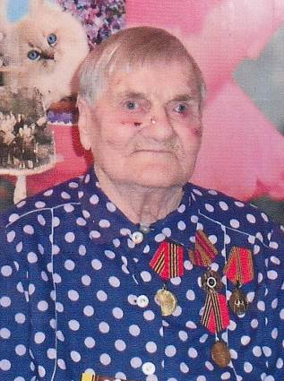
Январь 2017 г. Елькиной Т. В. – 94 года
- Ивакина, Л. «А лесорубу в юбке нет и двадцати…» / Л. Ивакина // Скат-инфо Плюс. – 2017. – 28 апреля (№ 16). – С. 7. [Воспоминания труженицы тыла Т. В. Елькиной]

Сильный человек с красивой душой

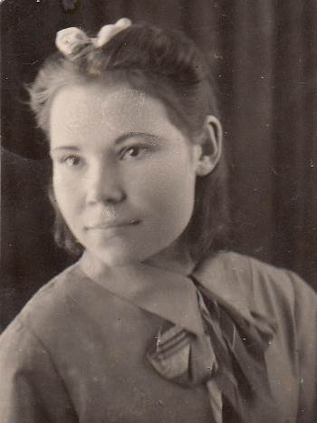
1942 г. Зырянова З. В.

Зырянова Зоя Васильевна родилась 2 августа 1924 года в деревне Колпаки Суроновского с/с Тыловайского района Удмуртской АССР. В 1936-м году вместе с родителями переехала на родину мамы в г. Слободской. В 1940-м году устроилась на работу в шапочный цех многопромысловой артели, где работала более 20-ти лет. В годы войны выполняла военные заказы. В 60-х годах работала в отделе снабжения Мостоуправления, доставала стройматериалы для строительства моста через р. Вятка.
Имеет звание «Ветеран труда», награждена медалью «За доблестный труд в Великой Отечественной войне 1941-1945 гг.», юбилейными медалями.
Из воспоминаний:
Моей маме было 25 лет, когда в самом конце XIX века она устроилась в купеческий дом нянькой к детишкам. Этот дом сохранился – он стоит в Слободском на углу Советской и Свердлова (сейчас там салон красоты). Первый мамин муж был урядник – это один из полицейских чинов, ушедший в историю вместе с царской Россией.
После женитьбы мама уже не работала, и восемь раз была беременна, но ни один младенчик не выжил. Будто злой рок повис над семьей. Через годы врачи сказали, что причина – в мамином отрицательном резус-факторе, при котором женщине надо и мужа искать с таким же резусом. Но кто ж в старину знал эту науку!
После 1917 года пришла другая напасть: новая власть увидела в бывшем уряднике врага, да и маме припомнили: зачем служила богатеям-купцам? Отправили их в ссылку по разным местам. Мама оказалась в Удмуртии. Её муж убежал со своего поселения и ценой многих невзгод отыскал маму, – но от всего пережитого заболел и через месяц умер. Можно сказать: попрощаться пришёл.
Пятый десяток шёл маме. Уже, казалось, прожита жизнь, и загадывать больше не о чем. Но познакомилась в ссылке с Василием Корепановым, и решили жить совместно. Выстроили себе дом в деревне Колпаки (Тыловайский район Удмуртской АССР).
Здесь в 1924 году родилась я, когда маме шёл 51-й год, а отцу исполнилось 58. Докторá знают, что для носительницы отрицательного резус-фактора, да ещё в таком возрасте, рождение здорового ребёнка – почище любого выигрыша в лотерею. Так сложилось нежданное счастье на пустыре её разорённой судьбы.
Беда случилась, когда я уже училась в школе. Был праздник Вознесения Господня, и все взрослые ушли в церковь. В эту пору соседская маленькая девочка (слабая умом) нашла в сарае яйца и решила их испечь на соломе… Страшный пожар спалил 18 домов, среди которых был и наш.
Родители решили не подниматься вновь на старом месте, а переехали в родной мамин Слободской. На дворе был 1936 год, мне исполнилось 12 лет, и я, как мама когда-то, тоже «пошла в няньки». Той порой маму ждало страшное испытание: она работала в колхозе и не уберегла правую руку – молотилкой оторвало на ней все пальцы. Но даже став инвалидом, мама старалась быть полезной, где только могла – летом пастушила, а зимой сама жила «в няньках». Зато я с этим занятием вскоре распрощаюсь.
Новый трудовой этап моей жизни начался осенью 1940-го, когда при содействии женщины, у которой мы жили на квартире, меня приняли в шапочный цех Слободской многопромысловой артели. Артель находилась на том месте, где сейчас стоит Дом быта (на улице Халтурина рядом с рынком).
Наш цех работал под начальством А. Огорельцевой, а всей артелью руководил В. Тукмачев. Артель невелика – примерно сто работников.
Здесь-то я и увидела впервые эту премудрость – как собранные на нитку небольшие лоскуты под рукой мотористки превращаются в пластины, которые потом идут на доработку мастеру-«правильщику». Из тех правленых пластин кроят большое изделие – шапку или шубу.
Глянешь потом на обновку с лицевой стороны – будто из цельного полотна сшита!
Сначала я делала подсобную работу, поднося лоскут к рабочим местам. Потом стала учиться у Виктора Мошонкина – мастера цеха головных уборов. Война оборвала моё ученье «на полдороге»: Виктора Аркадьевича вскоре призвали на фронт.
Но моей тяги к мастерству было уже не остановить. Распарывая старую шапку или кепку, я изучала их внутреннее устройство – как детали закроены, как сшиты – и перелицовывала головной убор, давая ему вторую жизнь. Поначалу робела: не спутать бы выкройки, когда начнёшь обратно сшивать! Но день за днём профессия мне покорялась.
Скоро и заказы для нашей «Промшапки» стали большей частью военными. Война скупá: старое не выбросит, а починит да снова в дело. Вагонами везли нам на ремонт порченые в боях шапки и шинели.
.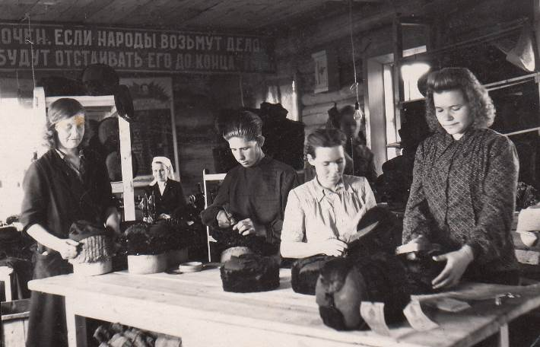
В шапочном цехе многопромысловой артели.
Зоя Васильевна Зырянова – вторая справа

Шапки сначала сортируешь по размерам, от 55-го до 60-го. В тёплый сезон несёшь их к Вятке, чтобы простирать с мылом перед починкой. В иную шапку как глянешь – холод спину обдаст: внутри густо налипли кровяные коросты, из них торчит клок волос и костяные осколки. Видать, прежний владелец уже в земле лежит.
Выстиранные шапки натягивали для просушки на деревянные «болваны», которые летом ставили на крышу цеха, а в холодную пору – в специальную духовку, устроенную для этих целей в цеховой печи.
Когда шапка высохла, можно приступать к «вычинке». Тут всё по обстоятельствам. Если, к примеру, пуля прорвала ушной клапан или козырёк – ставишь взамен изорванного новый. Если проще дырку залатать, то латаешь, а где великá – там ставишь большую заплату из старой списанной шапки.
По общему заведению тех немудрёных лет, наша артель была «маленьким государством», которое по мере сил старалось само обеспечить себя необходимым. Сами мы рубили лес – обычно в районе Трофимовки – чтобы заготовить дрова для отопления цеха (норма была с человека в день по кубометру). Был и свой подсобный участок, где росли овощи для цеховой столовой, – аккурат в том месте, где сегодня высится ретранслятор в Зяблицах.
Содействие госпиталям (в Слободском их находилось несколько) тоже было нашей обязанностью, и первое дело – помощь в доставке раненых от вагона до палаты. Объявят о прибытии эшелона, и мы идём на железнодорожную станцию. Одного раненого поддержишь под локоть, когда неуверенно ступает загипсованной ногой на подножку вагона. А другие и двинуться не в силах – их оставалось только нести до упряжки (зимой в нашем распоряжении были лошади с санями, а летом с телегами).
В 1944-м году наш общий приятель познакомил меня с Толей Зыряновым – молодым фронтовиком, который вернулся в тыл из-за тяжёлого ранения. Отчего-то поначалу мне стало горько:
– Такой серьёзный и заслуженный человек, сколько всего перенёс! А кто я? – Среди подружек самая некрасивая, да вдобавок и самая бедная…
Однако Анатолий, как пишется в книгах, что-то во мне разглядел. Стал заглядывать ко мне домой вечерами, чтобы поговорить о том и о сём. Я беседовала, не отрывая головы от работы: вечерний приработок позволял заработать в месяц до 500 дореформенных рублей (для понимания: одна целая буханка хлеба стоила тогда 350 рубликов).
Вот история его фронтового ранения: в июне 1943-го, когда Анатолию шёл только 19-й год, он командовал взводом управления миномётной батареи на Западном фронте. Идя на наблюдательный пост, попал под обстрел неприятеля. Рядом взорвалась мина. Последствия получились страшные: правый глаз выбило осколком, а левый был сильно травмирован и не видел.
До весны 1944-го Анатолий прожил в доме инвалидов, прежде чем левый глаз прооперировали в Кирове (в эвакуированной сюда Ленинградской военно-медицинской академии), – и зрение частично вернулось.
Выйдя из больницы, в воскресенье Анатолий поехал с матерью на слободской рынок. Купил у какого-то мужика за 500 рублей очки в металлической оправе, надел… и, по собственным словам, обомлел: после нескольких месяцев «жизни наощупь» это было удивительно – увидеть краски мира и множество людей вокруг.
Было хмурое весеннее утро, когда я сквозь сон услышала сообщение по радио, но не разобрала слов. Спрашиваю хозяйку, у которой жила на квартире: «Что случилось?», – а она пожимает плечами: тоже не слышала.
Одеваюсь и скорей на работу. На улице ветер со снегом. Прибежала в цех – а там пусто и тихо, будто я вижу сон. Заходит Владимир Тукмачев и говорит в гулкой тишине:
– Зоя, Победа! Иди домой, а к 9 часам утра приходи на городскую площадь – будет митинг.
На площади собрались тысячи слобожан, на трибуне – первые лица города. Выступил председатель горкома Василий Бородин. Снова повалил снег. Люди поёживались от холода, но расходиться не спешили: посреди народа и радость вдвойне!
А что же мой первый наставник Виктор Мошонкин? Когда он уходил на фронт, то обещал: забыть про себя не дам, буду писать! Но проходят месяцы, а от него – ни письма. Пропал, думаем, наш Виктор Аркадьевич. Однако после войны он вернулся! Оказывается, провёл 4 года в немецком плену. Едем, говорит, в эшелоне на передовую – и вдруг обстрел. «Ребята, открывай ящики с патронами, будем отбиваться!» Сорвали хлопцы крышки – а в ящиках вместо боеприпаса плотницкие гвозди! То ли какой непонятый замысел начальства, а может, и диверсия… вот и взял их немец голыми руками. О годах, проведённых в плену, не мог вспомнить без слёз. Чтобы не протянуть ноги от скудной кормёжки (ломтик хлеба да пустая баланда), научились, говорить, и крыс лагерных есть.
Снова стал Виктор Аркадьевич работать в артели. Представьте – он дожил до 78-и лет! Может, оттого был так крепок, что после лагерных лишений ещё острее почувствовал вкус жизни?
После войны мы с Толей стали жить вместе. Когда наша дочь Галя пошла в 1-й класс, то «расписались» – сходили в ЗАГС и по-простому зарегистрировали свой брак. Свадьбы не заводили – не было таких денег. Сняли в старом купеческом доме проходную комнатушку (14 квадратных метров), а позднее получили на неё ордер – да и прожили там без малого четверть века.
Будучи инвалидом по зрению, Анатолий стал работать на Слободском УПП ВОС (предприятие общества слепых), а с 1963 по 1971 гг. и руководил этим предприятием.
Вопреки Толиной болезни и всем житейским тяготам, мы жили очень дружно – тянулись к культуре, ходили в кино, ездили в кировские театры.
Мужу по инвалидности давали путёвки в санаторий, и каждое лето мы старались выезжать на курорты советского юга (Ессентуки, Кавказ).
Радость творчества сопровождала меня в цеху: то и дело рождались новые фасоны головных уборов. А в 70-х я разработала кройку воротников из хвостов песца (которые раньше отправляли в лоскут). Идею в конторе одобрили – и пустили в массовое производство.
Ещё помнится, как придумала кроить шапки и шубки из лап норки, а также разработала фасон шапки из норочьих хвостов. За изобретение этого фасона мне выдали премию 45 рублей.
Опровергая присловье «сапожник без сапог», и для мужа с дочкой я старалась шить обновки, да и сама одевалось элегантно (за что, как впоследствии узнала, знакомые за глаза прозвали меня «берлинской дамой»).
А однажды взяла и кардинально поменяла работу: в 1962-м, когда начали строить слободской мост через Вятку, перешла работать в отдел снабжения Мостоуправления. Работа снабженца в советских реалиях имела свои особенности: стройки финансировались в полном объёме, а вот достать необходимые материалы было порой непросто.
До середины 60-х мы прожили в своей комнате на 14-и квадратных метрах, радуясь малому (кто пережил военное лихо, тот роскоши не ищет). Но в 1967-м взяла меня какая-то обида – поехала в Москву в Совет министров и там добилась приёма. Со всей прямотой сказала ответственному работнику: мол, жильё в Слободском, конечно, строится – да только получают-то его в первую очередь «дворяне с партбилетами».
Что дальше происходило во властной вертикали, это для меня загадка, но квартиру после этого нам дали быстро.
В 70-х недуг отправил Анатолия на пенсию раньше срока. На истерзанный ранением левый глаз, вдобавок ко всем прежним испытаниям, навалилась глаукома. Грозная болезнь, пред которой и современная медицина оказывается бессильной – что уж говорить про те давние годы!
Большого труда стоило мне добиться, чтобы Толю прооперировали в ленинградской клинике. Схватка с болезнью тяжело давалась врачам, а уж каково пришлось Анатолию: в течение пяти лет ему делали операцию за операцией (однажды пришлось выдержать сразу три в течение 2-х месяцев), – а ведь делаются они при местной анестезии, чтобы хирургам иметь доступ к глазу. Но в итоге болезнь всё-таки погубила зрительный нерв, и последние двадцать три года своей жизни муж провёл в темноте.
Мы прожили в браке более 60 лет – Анатолия не стало в 2007-м. Уже потеряв зрение, в одну из бессонных ночей он сочинил стихотворение, а наутро попросил дочь Галю записать его. Записанные строки увидел слободской композитор Гарри Цыпуков (с которым мы дружили семьями) – и сказал: «Да ведь это песня!» И написал музыку.
На многих концертах звучала эта песня, с такими строчками в начале:
Я приехал вечерней порою
На побывку в родные места,
А в деревне за Вяткой-рекою,
Как и прежде, слышны голоса.
Обычные слова, – но для наших ровесников они звучат как отголоски былого времени. Сегодня кто-то с сожалением глядит на наш скромный послевоенный быт и маленькие радости. Но есть и такие, кто завидует: «Вы счастливые – жили ради великой цели, верили в лучшее!» А мы просто шли по жизни, не опуская руки и не отчаиваясь – как учили родители.
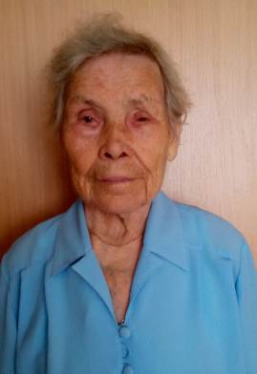
Март 2017 г. Зырянова З. В.
- Из лоскута минувших лет я сшила жизни полотно // Скат-инфо Плюс. – 2017. – 24 марта (№ 11). – С. 12-13. [Воспоминания труженицы тыла слобожанки Зыряновой З. В. Подготовка публикации – Н. Лихачёва, Н. Олисов]

Трудилась, чтобы приблизить Победу

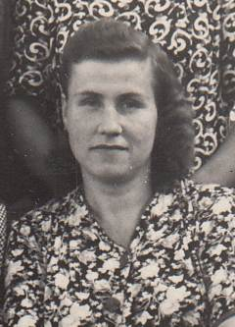
1950-е годы. Менчикова Е. Е.
Евдокия Егоровна Менчикова родилась 9 февраля 1926 г.р. в деревне Минчаки Слободского района. Окончив семилетку, училась в школе ФЗУ по профессии «швея-мотористка». В годы войны и после трудилась на меховой фабрике «Белка». В трудовой книжке – одна запись места работы – пошивочный цех, а также много поощрений и наград, присвоено звание «Ветеран труда», есть юбилейные правительственные медали.
Из воспоминаний:
– До войны наша семья жила очень хорошо в родной деревне Минчаки: было крепкое хозяйство со скотом и огородом, без работы никто не сидел. Отец работал грузчиком на городской пристани (разгружал баржи) и вдобавок был очень верующим, так что со временем стал помощником старосты в Екатерининском соборе.
Жизнь изменилась с приходом коллективизации на нашу окраину. Отец «пошёл поперёк течения» – отказался вступать в колхоз. Начались тут и упрёки, и вредительство: у нас утопили шестерых овец, отняли лошадь и корову.
– В войну на фабрике нас ежедневно кормили ячменной кашей, к которой выдавали на каждого едока по 5 граммов сливочного масла. «Что такое 5 граммов? Положил в рот и не заметил», – так сказали мы друг другу с девчатами из бригады. И установили правило: завели для масла особую баночку, куда каждый день складывали всю бригадную норму – сегодня одна работница унесёт её домой, завтра другая… То-то была радость получить такое угощение разом!

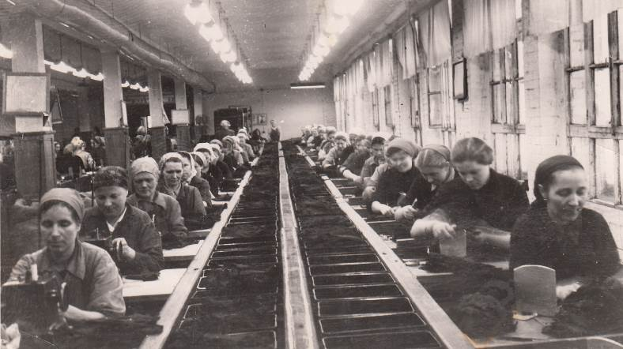
Работа конвейера в скорняжном цехе меховой фабрики «Белка»
– В войну наши смены на «Белке» длились по полсуток – с 6.00 до 18.00. На моё счастье, старшая сестра Мария работала по одному графику со мной (она в скорняжном цехе, я – в пошивочном). Встав пораньше, Мария растапливала печь и потихоньку тормошила меня: «Вставай, на фабрику пора…» Наверное, благодаря ей, не было раза, чтобы я опоздала к началу смены. А ведь зимой перед сменой требовалось и ещё самим протопить цеховые печки-«буржуйки», чтобы пальцы не коченели, и работа спорилась…
– Моими лучшими подругами были Мария Салтыкова и Тамара Кропачева. С ними я делила радости и беды, мы поддерживали друг друга шуткой-прибауткой, заботились друг о друге. Молодые были, шустрые, норму выполняли и перевыполняли, соревновались между собой. После работы ходили в госпиталь к раненым бойцам, носили им гостинцы, выступали с концертами.
– Приходилось нам выполнять и военные заказы, например, шить гимнастёрки. Иногда прибывали с фронта эшелоны с одеждой раненых бойцов. Кровь, запекшуюся на тулупах и шапках, смывали водой. Летом мы с сестрой стирали обмундирование на колоде в Минчаках, сушили, потом снова уносили в цех, где чинили и обратно отправляли на фронт.
– В выходные дни отдыхали в клубе на стеклозаводе, где проходили вечёрки, пели песни: «Прокати нас, Петруша, на тракторе…», «Во субботу день ненастный..», танцевали вальс, фокстрот, играли на гармони. Смотрели фильмы, которые привозили из города.
– Новость об окончании войны я услышала по радио. Все обрадовались, кричали «Ура!», от радости плакали, ликовали.
– Личная жизнь сложилась удачно. Моим мужем стал мой одноклассник Борис Александрович Менчиков. Борис мне во всём помогал, был строителем по профессии. Мы прожили вместе больше 50-ти лет. В год, когда отмечали с Борисом 50 лет совместной жизни, нас чествовали на городской площади как «золотых» юбиляров. В нашей семье родилось трое детей – два сына и дочь. Сейчас 6 внуков, подрастают 6 правнуков.
– При случае скажешь внукам и правнукам: «В нашей жизни всякое бывало, а вам я желаю жить счастливей нашего». И вспомнишь: а ведь в 30-е годы отец так же говорил нам маленьким! Видимо, это пожелание – словно эстафета, которую поколения передают друг другу из века в век.
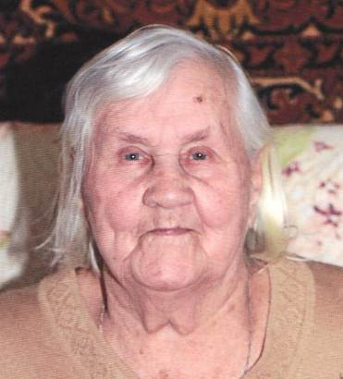
2016 год. Менчикова Е. Е. в день своего 90-летия
- И в новом веке неизменно звучит отцовское напутствие // Скат-инфо Плюс. – 5 мая (№ 17). – С. 12. [Воспоминания труженицы тыла слобожанки Е. Е. Менчиковой. Подготовка публикации – Н. Лихачёвой на основе текста Т. Желниной]

Моё детство совпало с войной
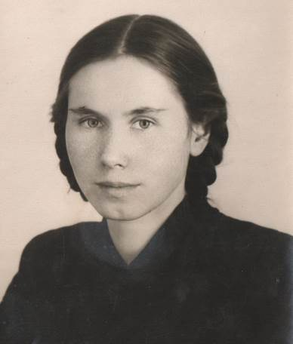
1957 год. Мохова Л. М.

Любовь Михайловна Мохова родилась 21 сентября 1933 года в деревне Сумароки Анучинского сельсовета Белохолуницкого района. На момент начала войны девочке шёл 8-й год. С детских лет Люба работала в колхозе, ухаживала за телятами. В 1951 г. поступила в школу ФЗО. Всю свою трудовую жизнь работала в цехе головных уборов меховой фабрики «Белка». Носит звание «Ветеран труда», награждена орденом «Знак Почёта», юбилейными медалями.
Из воспоминаний:
Первые годы моей жизни прошли в деревне Сумароки (Белохолуницкий район), где папа руководил колхозом. Но когда в 1940-м закончилась советско-финская война, он по призыву партии отправился на перешедшие к СССР карельские земли – по формулировке того времени, «восстанавливать народное хозяйство».
Вместе с мужчинами на новые земли ехали их семьи. Из Кировской области нас отправили отдельным железнодорожным составом. Ехали мы, надо сказать, без большого удобства – примерно в таких же «телячьих» вагонах, в каких везли скот в нашем составе.
В 4-х километрах от государственной границы, в очень живописной местности расположился колхоз, в который нас определили. Папа и здесь стал председателем, сразу войдя в бесконечный круговорот колхозных забот – на полях как раз созревала рожь. В такую пору у крестьянина времени на домашние дела совсем не остаётся, и неделя за неделей привезённые из Сумароков сундуки стояли в нашем доме неразобранные.
Мимоходом видя нас, папа гладил по голове и ободрял: «Ничего, ребятки. Вот соберём урожай, тогда и дома обустроимся по-нормальному».
Но знакомые пограничники, заглядывая к отцу в гости, говорили другое:
– Правильно делаешь, Михаил Захарович. Не раскладывайся сильно на новом месте. Будет ещё всякого в этом краю.
Всё твёрже становились их взгляды, всё сдержанней речь. Однако каждодневные деревенские хлопоты заслоняли ощущение назревающей большой грозы. Так незаметно прошёл год.
В 1941-м уже снова начала созревать рожь, когда в колхоз примчался на лошади посыльный и оглушил новостью:
– Война началась! На сборы 24 часа! Велено эвакуироваться своим ходом в сторону Ленинграда! Берите только необходимое, чтобы в пути не мешкать…
Да и как возьмёшь лишнее, когда из транспорта нам дали только по одной небольшой телеге (семьям без детей) или повозке-двуколке (для тех, кто с детьми)?
Крупный скот шёл за повозкой (его велено было сдать, когда доберёмся до Ленинграда).
Не забыть мне той дороги, по которой мы уходили обратно на восток в растерянности и страхе. Гитлеровская авиация делала налёты, заставляя то и дело искать укрытия в лесу. Но долго отсиживаться под защитой леса тоже опасно – те, кто замешкались, рисковали попасть в плен.
Однажды застав нас посреди дороги, вражеский лётчик начал забавляться с нами, будто кошка с мышью – снижаясь, пролетал совсем рядом, чуть не над головами. Взрослые попрятались, кто куда или уткнулись в свои узлы и чемоданы, а детский страх особенный: я, наоборот, подняла голову, чтобы понять, когда же наступит мой последний миг… и увидела истребитель так близко перед собой, что разглядела и навек запомнила лицо сидящего в кабине пилота. Его рот был перекошен не то в улыбке, не то в презрении.
Но вдруг, набрав высоту, самолёт исчез вдали. Почему он не уничтожил нас, это навсегда останется загадкой: закончился боеприпас, или устремлённый на него детский взгляд пробудил в душе лётчика голос совести?
После войны мне довелось встретить одну женщину, которая тогда, при отступлении, заночевала с семьёй в лесу, а наутро они зашли в местную деревеньку попросить молока – и угодили в руки подошедшим за ночь немцам. Она рассказала, что первое время в оккупации было ещё более-менее: её с товарищами по несчастью определили на привычную работу – ухаживать за скотом.
Повадился ходить в гости один немец-военный, но вреда не причинял. Тосковал, что ли, по родине – принесёт детям шоколадку и давай объяснять словами и жестами вперемешку: дескать, не бойтесь, я такой же человек, и воюю-то подневольно, – а в Германии у меня тоже фрау и ребята маленькие.
Зато уж натерпелись они лиха, когда фронт укатился дальше на восток, и взамен армейских частей в тылу обосновались бригады СС – особой гитлеровской службы, в чьих обязанностях было наводить свои порядки на захваченных территориях. Любили, видать, эсэсовцы свою работу – редкий день пройдёт, чтобы не выдумали новое мучительство. Покажется им, к примеру, что работники с утра что-то косо смотрят – и начинают куражиться: «Наверное, что-то замышляете против новой власти? Значит, вас нужно охладить для профилактики…» Загонят местных в болото по шею и держат так весь день под дулом автомата.
Избежав этой оккупационной напасти, мы, тем не менее, ещё не раз прошли по тонкой грани между жизнью и смертью, когда возвращались на малую родину. Богат реками российский северо-запад, и каждая переправа для потока эвакуированных – настоящая мышеловка: налетит немецкий истребитель и расстреливает людей с бреющего полёта, топит паромы бомбами.
Подъехав к одной из переправ, мы застали людей на берегу в страшном отчаянии, – многие в голос ревели и метались вдоль воды. Оказалось, совсем незадолго до нашего приезда случилось очередное злодейство: вражеский самолёт отправил ко дну паром с людьми – только щепки да лоскутки поплыли вниз по течению.
Когда доехали до Ленинграда, папа сдал уцелевший скот. Мне купили два трикотажных костюма – неслыханная роскошь по тем временам. Дальше был путь по железной дороге из города Тихвина в Кировскую область. Здесь мама вернулась к крестьянскому труду в родных Сумароках, а папу забрали в Киров – на эвакуированный Харьковский машиностроительный завод, где собирали танки. Наступила первая военная зима.
Поначалу в Сумароках я снова пошла учиться, навёрстывая темы, пропущенные из-за эвакуации.
В эти первые военные месяцы нас хорошо выручили две кадки пшеницы, оставшиеся ещё с мирного времени. Но в 1942-м, заговорив со мной о дальнейших планах, мама сказала страшные в своей простоте слова:
– Надо бы, Люба, и тебе пойти работать. А то еды совсем мало – как бы следующей зимой нам не помереть с голода.
Так началась наша совместная с мамой работа в колхозе, где нам поручили опекать стадо телят. Задача стояла: сохранить полностью поголовье и добиться, чтобы телята хорошо набирали вес.
Зимой в числе моих обязанностей была доставка воды в хлев, где находились наши подопечные. Воду я набирала в бочку, поставленную на сани – и потом везла её на лошадиной тяге. Когда закончился оговорённый срок, всё стадо мы вернули в колхоз в целости и с хорошим привесом – за что по договорённости одна тёлочка досталась нам в качестве платы.
В борьбе с голодом каждая малость имела значение. Помню, как за 13 километров хаживала в другую деревню к бабушке, чтобы принести нам на семью два бурака с молоком.
Голод не сразу отступил и после войны: очень тяжёлым остался в памяти 1947-й год, когда опять питаться нам пришлось по большей части травой.
Моя послевоенная жизнь связана с меховой фабрикой «Белка», куда я пришла работать в начале 1950-х (ещё учась в школе ФЗО) и стала в итоге мастером цеха головных уборов. 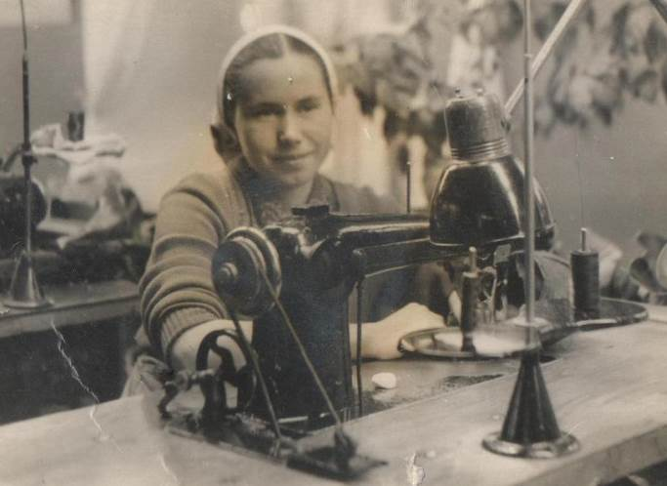

1953 г. Мохова Л. М. на рабочем месте в цехе головных уборов

Как-то всё удавалось совмещать – работу, общественную нагрузку и личную жизнь. Бывали, конечно, порой накладки, но и те больше приятного характера. Например, в 1956 году наша бригада первая получила звание «Ударник коммунистического труда», а к званию прилагалась награда – поездка в Москву на ВДНХ. Но я не смогла съездить с товарищами – была в те дни на девятом месяце беременности.
Выйдя замуж в 1954 году, я уже в 60-х продолжила своё образование заочно в технологическом техникуме, успевая воспитывать двух детей. Параллельно – работа комсомольским вожаком, а потом парторгом… ещё и оставалось время петь в хоре Гарри Цыпукова!
Наверное, многое давалось проще благодаря поддержке мужа, с которым прожито 49 лет. Помню: когда готовилась к выступлениям по общественной линии, много часов проводила в читальном зале городской библиотеки. Алексей не упрекал – тихонько сидел со мной рядом, читал газету и дожидался, чтобы вместе нам пойти домой.

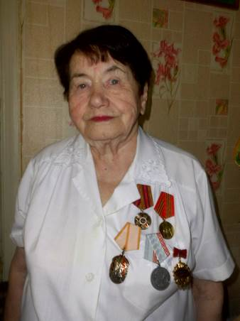
Апрель 2017 г. Мохова Л. М.

«На календаре было 22 июня. На сборы нам дали 24 часа…» // Скат-инфо Плюс. – 2017. – 14 апреля (№ 14). – С. 9, 15. [Воспоминания труженицы тыла слобожанки Л. М. Моховой. Подготовка публикации – О. Корзюкова, Н. Олисов]

Работала, не покладая рук
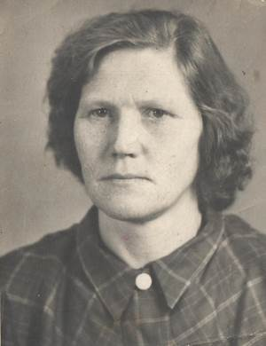
1970 г. Чашникова А. А.
Чашникова Антонина Андреевна родилась 15 декабря 1926 года в деревне Семаки Нагорского района. В годы войны работала на лесозаготовках, в колхозе. После войны перебралась в город Слободской, трудилась на швейной фабрике. Имеет звание «Ветеран труда», награждена юбилейными медалями.

Из воспоминаний:
– Я родилась и росла в деревне Семаки (Нагорский район). Детство было омрачено ранней смертью отца – его не стало, когда мне было 3 года, а моей маме – 36 лет. Люди говорили, что в её возрасте будет правильно снова выйти замуж. Но ответ Екатерины Ильиничны был всегда один: «Не переживу, если чужой человек станет обижать моих детей».
– В войну окончание полевых работ не означало отдых для нас, сельских жителей: тех, у кого не было зимней занятости в колхозе, отправляли на лесозаготовки. Я выглядела много младше своих 15-и лет (была худа и невысока), и маме в лесу пришлось наслушаться упрёков от окружающих:
– Зачем это взяли ребёнка на лесозаготовки!
А я к этой поре уже знала всякую лесную работу наравне со взрослыми – пилила двуручной пилой, запрягала лошадь (ведь лес вывозили на лошадиной тяге)!
Хотя кое-что новое на этой вахте мне довелось узнать. Нам объяснили, что теперь мы заготавливаем сосну не на дрова или доски, а для нужд авиационной промышленности – поэтому годится не каждое дерево. Чтобы определить, подходящий ли ствол, сначала требовалось постучать по нему обухом топора. Ровный ствол без внутренних изъянов откликнется ярким «звоном», тогда как порченая древесина звучит глухо – и такую мы оставляли на месте.
– На реке мне довелось работать в составе бригады, которая во время сезонного сплава шла вдоль берега – сталкивала в воду брёвна, выброшенные течением на берег. Однажды брёвна сбились в большой затор, который нельзя было разбить с берега. Тогда меня на лодке подвезли к затору по реке и высадили на брёвна с багром в руке.
Орудуя багром, я расцепила затор – и только тут поняла свою оплошность: сама-то я осталась посреди реки на «пляшущих» брёвнах, которые теперь плыли отдельно и вертелись под ногами, грозя меня утопить. Большого страха я натерпелась посреди этого бултыханья. Даже в какой-то момент мелькнула в голове мысль: уж бросить бы все эти мучения, не сопротивляться и утонуть. Но воля к жизни взяла верх – сцепив багром три бревна, я уцепилась за тот багор, как за спасительную соломинку, и в таком виде товарищи подхватили меня ниже по течению.
– Незадолго до окончания войны вышел случай, который в условиях военной дисциплины мог дорого мне обойтись. Пользуясь отсутствием начальника, бригадир сжалилась и отпустила нас из леса «на побывку» домой – помыться и переменить одежду.
Встретив меня в ограде, мама велела тут же, не заходя в дом, скинуть всю одежду – в ней копошились полчища вшей. Одежду сожгли, а я впервые за несколько недель смогла вымыться в бане.
И тут за мной следом председателю колхоза приходит сообщение: «ушла с работы без разрешения руководства». Не нашла, видать, бригадир понимания с начальником работ и поплатилась за свою жалость. За самовольное оставление работ с нас и в мирное время спрашивали строго, а тут военный тыл…
Спасибо маме – она не растерялась, заперла меня дома и строго приказала: «Из дома чтоб нос не показывать!»
А сама спешно ушла в другую деревню – будто бы за мной вдогонку. Спустя какое-то время вернулась и докладывает председателю: не догнала, мол, дочь, нигде её нет… В эту пору, на моё счастье, пришла весть об окончании войны, и мой невольный проступок остался без последствий…
Перебравшись после войны в Слободской, Антонина Александровна работала здесь швеёй на швейной фабрике и вывела в жизнь троих детей.
Сегодня она на заслуженном отдыхе в статусе «Ветеран труда», а семейное древо ширится – у А. Чашниковой девять внуков и восемь правнуков.

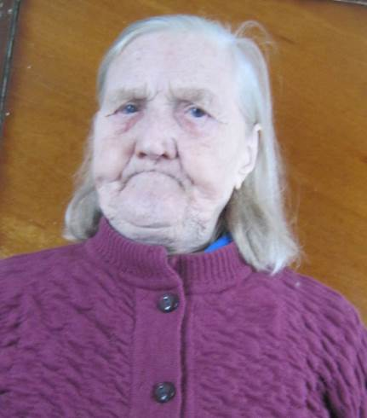
Февраль 2017 г. Чашникова А. А.

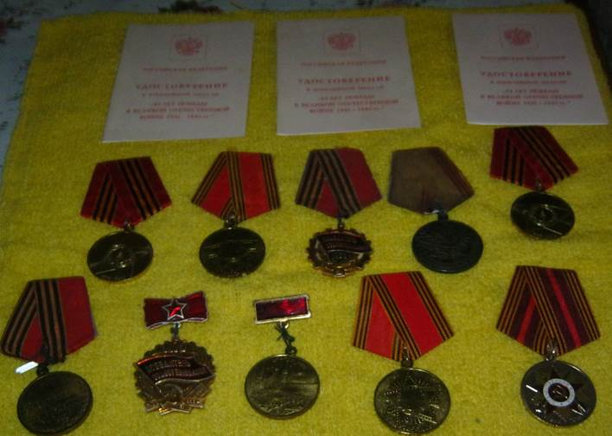
Награды Антонины Александровны Чашниковой

- С багром на пляшущем бревне // Скат-инфо Плюс. – 2017. – 10 марта (№ 9). – С. 12. [Воспоминания труженицы тыла слобожанки А. А. Чашниковой. Информация – О. Корзюкова. Подготовка публикации – В. Хардин]

Труженикам тыла посвящается

Степной простор, полыни горький вкус,
И в поднебесье птиц весёлых трели.
Горит в багрянце у канала куст,
В позолочённой солнечной купели.
Здесь утром оживает каждый двор,
Домашней птицы слышно гоготанье.
А солнце заливает весь простор
Своим теплом и золотым сиянием.
Вам, старожилы, помнятся всегда
Полуголодные и злые лихолетья,
Когда на плечи их легла беда,
Багрянцем, обозначившим столетие.
Разрывы бомб, сирот голодных рты,
Промёрзлая картошка, как награда.
Солдаты раненые, вата и бинты
И непосильный труд, и слово «надо!»
Вся молодость отравлена войной
Потери все ничем неизмеримы.
И совершая подвиг трудовой,
Вы доказали, что непобедимы.
Взяв похоронку – прямо на поля,
Слезами, поливали землю нашу,
И ноги – в кровь, и руки – в волдырях,
И жижа на дороге жуткой кашей.
Воспоминаний мрачная гряда,
Победною историей осталась.
Надолго вам запомнилась беда,
Кровавою строкой в века вписалась.
Но отряхнув осколки, прах войны,
Слезами, потом землю поливая,
Трудились, поднимая дух страны,
Давая ей большие урожаи.
И только вечерами, у окна,
Уставшие глаза зальёт слезою.
Вы вспомните, что сделала война
Что вам виски покрыла сединою.
Что не вернутся с боя сыновья,
Что хлеб от слёз солонее и горше,
Что бомбами усеяна земля,
Но хлеба нужно дать как можно больше.
Ложась полуголодными в постель,
Вы письма перечтёте, засыпая.
А в окна загулявшая метель
Рыдает, память снами воскрешая.
Степной простор, полыни горький вкус,
Вы, в сельском клубе о России пели.
В ней ваша жизнь и радость в ней, и грусть,
И не в огне войны, а в солнечной купели.
Самкова Нияра

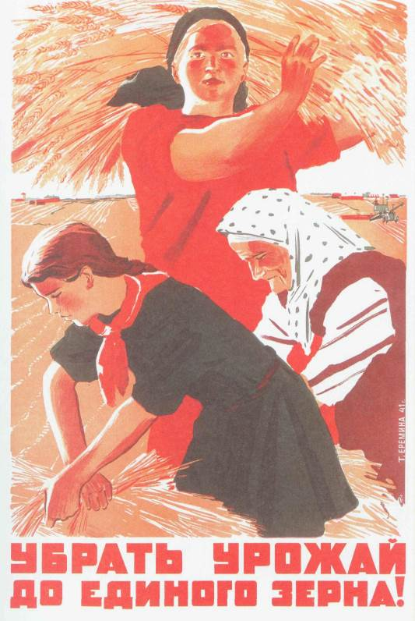

Плакат времён Великой Отечественной войны, 1941 г.
Художник – Татьяна Ерёмина

Содержание

К читателю ……………………………………………..………3

Война прошла и по моей судьбе [Блинова М. Н.]…………..7
Живая память [Елькина Т. В.]……………………………….10
Сильный человек с красивой душой [Зырянова З. В.]……13
Трудилась, чтобы приблизить Победу [Менчикова Е. Е.]..21
Моё детство совпало с войной [Мохова Л. М.]……………24
Работала, не покладая рук [Чашникова А. А.]……………30

Самкова Н. Труженикам тыла посвящается………………..34

2
35
Ч – 80

3
34

4
33

5
32

6
31

7
30

8
29

9
28

10
27

11
26

12
25

13
24

14
23

15
22

16
21

17
20
18
19

